В Центральную Избирательную Комиссию РФ
копия: в Генеральную Прокуратуру РФ
копия: в Следственный Комитет РФ
копия: в Федеральную Службу Безопасности РФ
от члена с правом совещательного голоса УИК №718
Краснооктябрьского ТИК города Волгограда
Пылина Бориса Филипповича
Волгоград, ул. Задонская, 15, тел. 8-906-401-61-08. boris.pylin@live.ru

ОБРАЩЕНИЕ
о фальсификации выборов в Волгоградской области

Прошу Вас незамедлительно провести расследование предполагаемых мною массовых фальсификаций выборов в Волгоградской области.
Сводные таблицы результатов голосования, размещённые на сайте ИКВО, наглядно свидетельствуют об этом. На соседних участках явка отличается в разы.
Для сокрытия фальсификаций видеонаблюдение специально не велось, хотя было Постановление ИКВО, и выделено 7,5 млн. рублей.
Масштаб фальсификаций можно представить по копии части Сводной таблицы по Дзержинскому №14 округу, где на соседних, и равных участках, явка избирателей и результаты голосования отличаются в три раза.
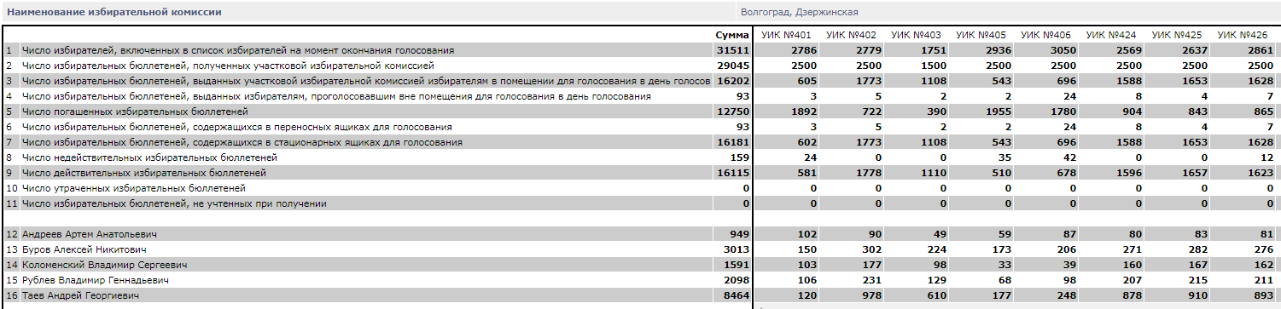
Например, на УИК №401 из 2786 пришло 581 (20%) - и там победил А.Буров, а на соседнем УИК №402 из 2779 пришло 1778 (64%) и там за А.Таева проголосовало в 3 раза больше, чем за А.Бурова! Такого не бывает никогда!
Есть основания считать, что «вброс» бюллетеней был на многих участках (в Сводных таблицах результатов – они видны даже слепому), и вдвое превосходил количество избирателей, действительно проголосовавших.
При таких обстоятельствах выборы в Волгоградской области не могут быть признаны состоявшимися, а виновные должны понести наказание не только в фальсификациях, но и в попытке незаконного захвата власти.

«10» сентября 2019 г. Б. Пылин
(народный депутат СССР, председатель КНК Волгоградской области в 1989-1991гг)

